**BỘ GIÁO DỤC VÀ ĐÀO TẠO**

**TRƯỜNG ĐẠI HỌC MỞ THÀNH PHỐ HỒ CHÍ MINH**

**2151013052-NGUYỄN XUÂN LỘC**

**2151013024-PHẠM BÁ TRUNG HIẾU**

**QUẢN LÝ CHUYẾN BAY**

**TP. HỒ CHÍ MINH, 2024**

**MỤC LỤC**

**DANH MỤC TỪ VIẾT TẮT 3**

**DANH MỤC HÌNH VẼ 4**

**DANH MỤC BẢNG 4**

**Chương 1. GIỚI THIỆU ĐỀ TÀI 5**

1.1. Giới thiệu 5

1.2. Phân tích yêu cầu 6

1.2.1. Lược đồ use case 6

1.2.2. Đặc tả use case 6

1.2.2.1. Đặc tả use case đặt vé online 6

1.2.2.2. Đặc tả use case tra cứu 7

1.2.2.3. Đặc tả use case lập lịch chuyến bay 8

1.2.2.4. Đặc tả use case thay đổi quy định 9

**Chương 2. THIẾT KẾ HỆ THỐNG 10**

2.1. Sơ đồ lớp 10

2.2. Sơ đồ hoạt động 10

2.3. Sơ đồ tuần tự 12

2.4. Lược đồ cơ sở dữ liệu quan hệ 12

2.5. Thiết kế giao diện và thiết kế xử lý 13

**Chương 3. HỆ THỐNG QUẢN LÝ CHUYẾN BAY 14**

3.1. Kết quả đạt được của đề tài 14

3.2. Các chức năng hệ thống 14

3.2.1. Chức năng 1 14

3.2.2. Chức năng 2 14

# DANH MỤC TỪ VIẾT TẮT

# DANH MỤC HÌNH VẼ

Hình 1.2.1. Lược đồ tổng quát use case

Hình 2.1. Sơ đồ lớp

Hình 2.2.1. Sơ đồ hoạt động đặt vé online

Hình 2.2.2. Sơ đồ hoạt động tra cứu

Hình 2.2.3. Sơ đồ hoạt động lập lịch chuyến bay

Hình 2.2.4. Sơ đồ hoạt động thay đổi quy định

Hình 2.3.1. Sơ đồ tuần tự đặt vé online

Hình 2.3.2. Sơ đồ tuần tự tra cứu

Hình 2.3.3. Sơ đồ tuần tự lập lịch chuyến bay

Hình 2.3.4. Sơ đồ tuần tự thay đổi quy định

Hình 2.5.1. Giao diện tra cứu

Hình 2.5.2. Giao diện đặt vé online

Hình 2.5.3. Giao diện lập lịch chuyến bay

Hình 2.5.4. Giao diện thay đổi quy định

Hình 3.2.1: Chức năng tra cứu (chụp từ kết quả hệ thống)

Hình 3.2.2: Chức năng đặt vé online (chụp từ kết quả hệ thống)

Hình 3.2.3: Chức năng lập lịch chuyến bay (chụp từ kết quả hệ thống)

Hình 3.2.4: Chức năng thay đổi quy định (chụp từ kết quả hệ thống)

Hình 3.2.5: Chức năng thống kê báo cáo (chụp từ kết quả hệ thống)

# DANH MỤC BẢNG

Bảng 2.4. Lược đồ cơ sở dữ liệu quan hệ

Bảng 2.5.1: Xử lý tra cứu

Bảng 2.5.2: Xử lý đặt vé online

Bảng 2.5.3: Xử lý lập lịch chuyến bay

Bảng 2.5.4: Xử lý thay đổi quy định

# GIỚI THIỆU ĐỀ TÀI

## Giới thiệu

Trong thời đại công nghệ số ngày nay, việc quản lý và vận hành hiệu quả các hoạt động trong ngành hàng không không chỉ đòi hỏi sự chính xác cao mà còn cần sự linh hoạt và tiện ích cho cả khách hàng và nhân viên. Hệ thống quản lý chuyến bay trong đề tài này được thiết kế nhằm đáp ứng và tối ưu hóa các nhu cầu quản lý chuyến bay từ việc đặt vé, bán vé, lập lịch chuyến bay, cho đến việc thống kê, báo cáo và thay đổi quy định, bằng cách áp dụng công nghệ hiện đại vào quá trình nghiệp vụ. Quản lý chuyến bay đóng vai trò then chốt trong hoạt động hàng không. Việc tổ chức chính xác, linh hoạt và hiệu quả các chuyến bay không chỉ ảnh hưởng đến sự hài lòng của khách hàng mà còn đến hiệu suất và lợi nhuận của các hãng hàng không. Các yếu tố như lịch trình chuyến bay, sự sắp xếp hạng ghế, quản lý thông tin hành khách và hàng hóa, cũng như các biện pháp an ninh phải được điều phối một cách chặt chẽ để đảm bảo sự an toàn và tiện lợi cho mọi bên liên quan. Ngành hàng không đối diện với nhiều thách thức, bao gồm biến động thị trường, đòi hỏi về an ninh hàng không, sự cạnh tranh gay gắt, và nhu cầu ngày càng tăng về tính linh hoạt và tiện ích từ phía khách hàng. Đối với các hãng hàng không, việc đối phó với những thách thức này đòi hỏi sự đổi mới và tối ưu hóa quy trình, trong đó quản lý chuyến bay đóng vai trò quan trọng. Việc áp dụng công nghệ thông tin vào quản lý chuyến bay không chỉ giúp tối ưu hóa quy trình mà còn tạo ra một môi trường làm việc thông minh, linh hoạt và tiện lợi. Tích hợp hệ thống thông tin quản lý chuyến bay có thể giúp tăng cường khả năng dự báo, tối ưu hóa lịch trình, cải thiện trải nghiệm của hành khách, và nâng cao hiệu suất hoạt động của hãng hàng không.

## Phân tích yêu cầu

### Lược đồ use case

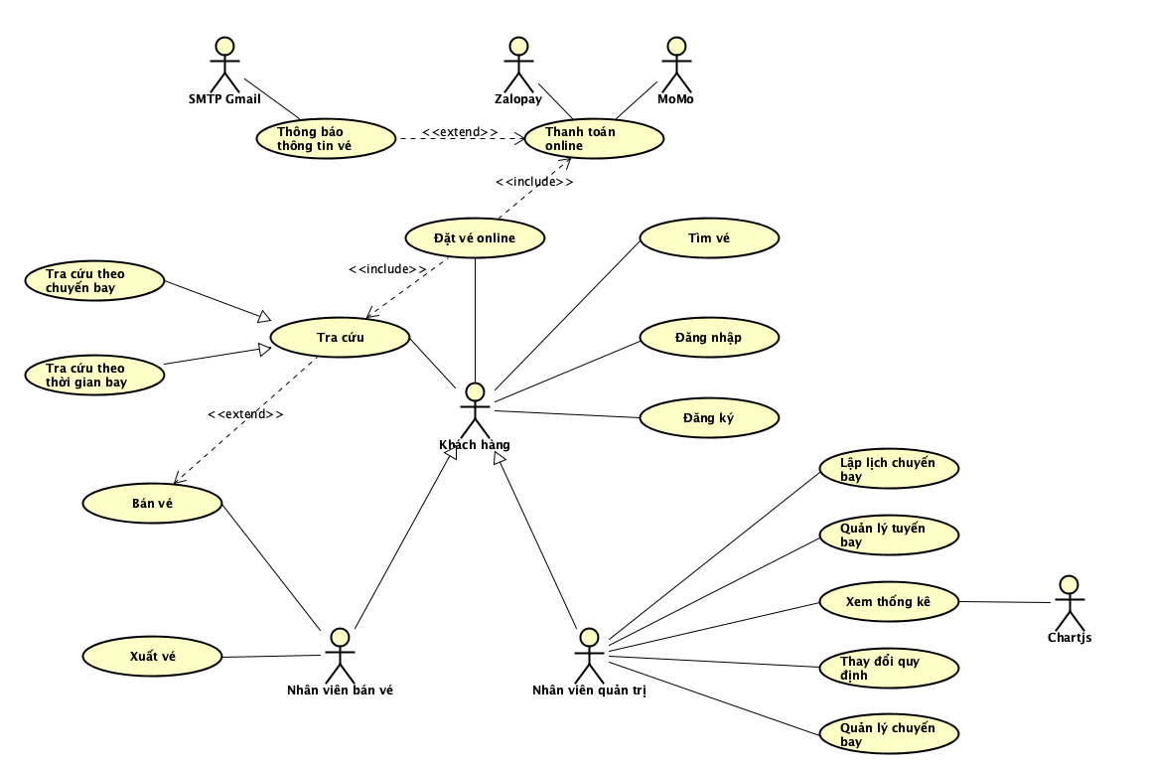

Hình 1.2.1. Lược đồ tổng quát use case

### Đặc tả use case

#### Đặc tả use case đặt vé online

| **Use case ID** | UC01 |
| --- | --- |
| **Tên use case** | Đặt vé online |
| **Mô tả** | Cho phép khách hàng đặt vé online |
| **Actor chính** | Khách hàng |
| **Actor phụ** | MoMo, Zalo |
| **Tiền điều kiện** | Khách hàng truy cập vào trang đặt vé  Khách hàng thực hiện tra cứu chuyến bay/thời gian bay |
| **Hậu điều kiện** | Hệ thống ghi nhận đặt vé thành công  Khách hàng nhận được thông tin vé đã đặt qua gmail |
| **Luồng hoạt động** | 1. Khách hàng thực hiện tra cứu 2. Hệ thống đưa ra danh sách các vé còn trống 3. Khách hàng đặt vé online 4. Hệ thống chuyển tiếp sang hệ thống thống thanh toán MoMo/Zalopay 5. Khách hàng thực hiện thanh toán online 6. Hệ thống ghi nhận thanh toán thành công 7. Hệ thống gửi thông tin vé qua gmail 8. Khách hàng nhận được thông tin vé |
| **Luồng thay thế** | 2a. Hệ thống không có chuyến bay còn trống  5a. Khách hàng huỷ thanh toán  Use case quay lại bước 3 |
| **Luồng ngoại lệ** | 4a. Hệ thống thanh toán bị lỗi  use case quay lại bước 3  6a. Hệ thống ghi nhận thanh toán thất bại  use case quay lại bước 3  7a. Hệ thống không gửi thông tin vé  Use case dừng lại |

#### 

#### Đặc tả use case tra cứu

| **Use case ID** | UC02 |
| --- | --- |
| **Tên use case** | Tra cứu |
| **Mô tả** | Cho phép khách hàng tra cứu |
| **Actor chính** | Khách hàng |
| **Actor phụ** | Không |
| **Tiền điều kiện** | Khách hàng truy cập vào trang đặt vé |
| **Hậu điều kiện** | Hệ thống trả về danh sách các vé còn trống |
| **Luồng hoạt động** | 1. Khách hàng truy cập vào trang đặt vé 2. Hệ thống hiển thị giao diện nhập 3. Khách hàng nhập thông tin (tuyến bay, thời gian bay và số lượng hành khách) 4. Khách hàng chọn nút tra cứu 5. Hệ thống trả về danh sách các vé còn trống |
| **Luồng thay thế** | 3a. Khách hàng nhập thiếu thông tin, hệ thống cảnh báo  Use case quay lại bước 3  5a. Hệ thống không có vé trống  Use case dừng lại |
| **Luồng ngoại lệ** | 2a. Hệ thống không hiển thị giao diện nhập  Use case dừng lại  4a. Hệ thống không trả danh sách các vé  Use case dừng lại |

#### Đặc tả use case lập lịch chuyến bay

| **Use case ID** | UC03 |
| --- | --- |
| **Tên use case** | lập lịch chuyến bay |
| **Mô tả** | Cho phép nhân viên quản trị lập lịch chuyến bay |
| **Actor chính** | Nhân viên quản trị |
| **Actor phụ** | Không |
| **Tiền điều kiện** | Nhân viên vào trang quản trị  Nhân viên đăng nhập vào tài khoản quản trị |
| **Hậu điều kiện** | Hệ thống ghi nhận lập lịch chuyến bay thành công |
| **Luồng hoạt động** | 1. Nhân viên chọn nút lập lịch chuyến bay 2. Hệ thống hiển thị giao diện và yêu cầu nhập (mã chuyến bay, sân bay đi, sân bay đến, giờ, thời gian bay, số lượng ghế và hạng ghế, sân bay trung gian) 3. Nhân viên nhập thông tin 4. Nhân viên chọn nút tạo mới 5. Hệ thống ghi nhận lập lịch chuyến bay thành công |
| **Luồng thay thế** | 3a. Nhân viên không nhập đầy đủ thông tin, hệ thống cảnh báo nhập lại.  Use case quay lại bước 3 |
| **Luồng ngoại lệ** | 2a. Hệ thống không hiển thị giao diện nhập  Use case dừng lại  5a. Hệ thống ghi nhận lập lịch chuyến bay thất bại  Use case dừng lại |

#### 

#### Đặc tả use case thay đổi quy định

| **Use case ID** | UC04 |
| --- | --- |
| **Tên use case** | Thay đổi quy định |
| **Mô tả** | Cho phép nhân viên quản trị thay đổi quy định |
| **Actor chính** | Nhân viên quản trị |
| **Actor phụ** | Không |
| **Tiền điều kiện** | Nhân viên vào trang quản trị  Nhân viên đăng nhập vào tài khoản quản trị |
| **Hậu điều kiện** | Hệ thống ghi nhận thay đổi quy định thành công |
| **Luồng hoạt động** | 1. Nhân viên chọn nút thay đổi quy định 2. Hệ thống hiển thị giao diện 3. Nhân viên nhập thông tin 4. Nhân viên chọn nút thay đổi 5. Hệ thống ghi nhận thay đổi quy định thành công |
| **Luồng thay thế** | 3a. Nhân viên không nhập đầy đủ thông tin, hệ thống cảnh báo  Use case quay lại bước 3 |
| **Luồng ngoại lệ** | 2a. Hệ thống không hiển thị giao diện nhập  Use case dừng lại  5a. Hệ thống ghi nhận lập lịch chuyến bay thất bại  Use case dừng lại |

# THIẾT KẾ HỆ THỐNG

## Sơ đồ lớp

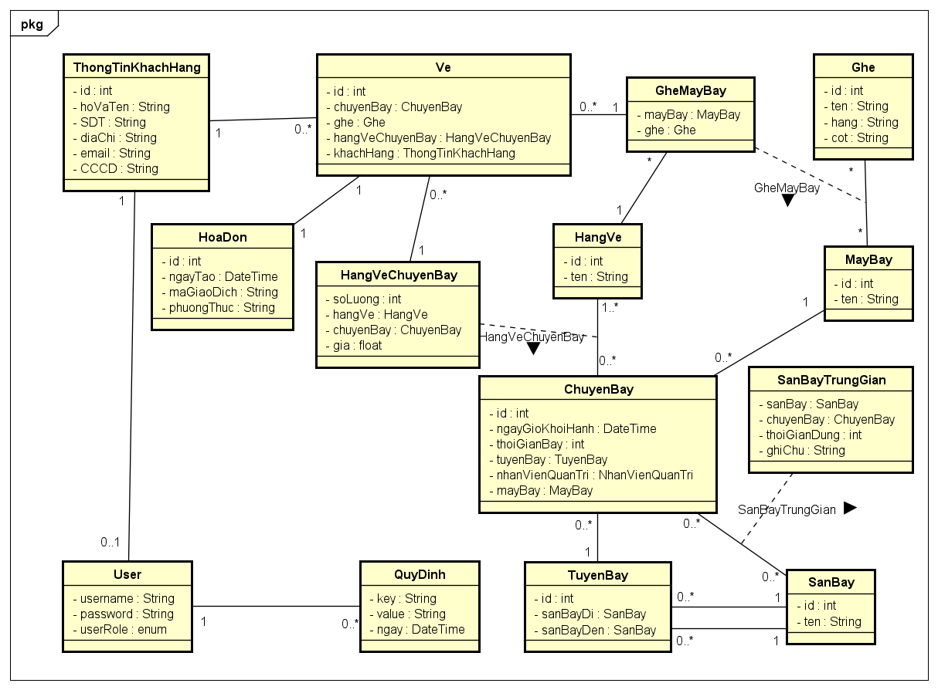

Hình 2.1. Sơ đồ lớp

## Sơ đồ hoạt động

* + 1. **Đặt vé online**

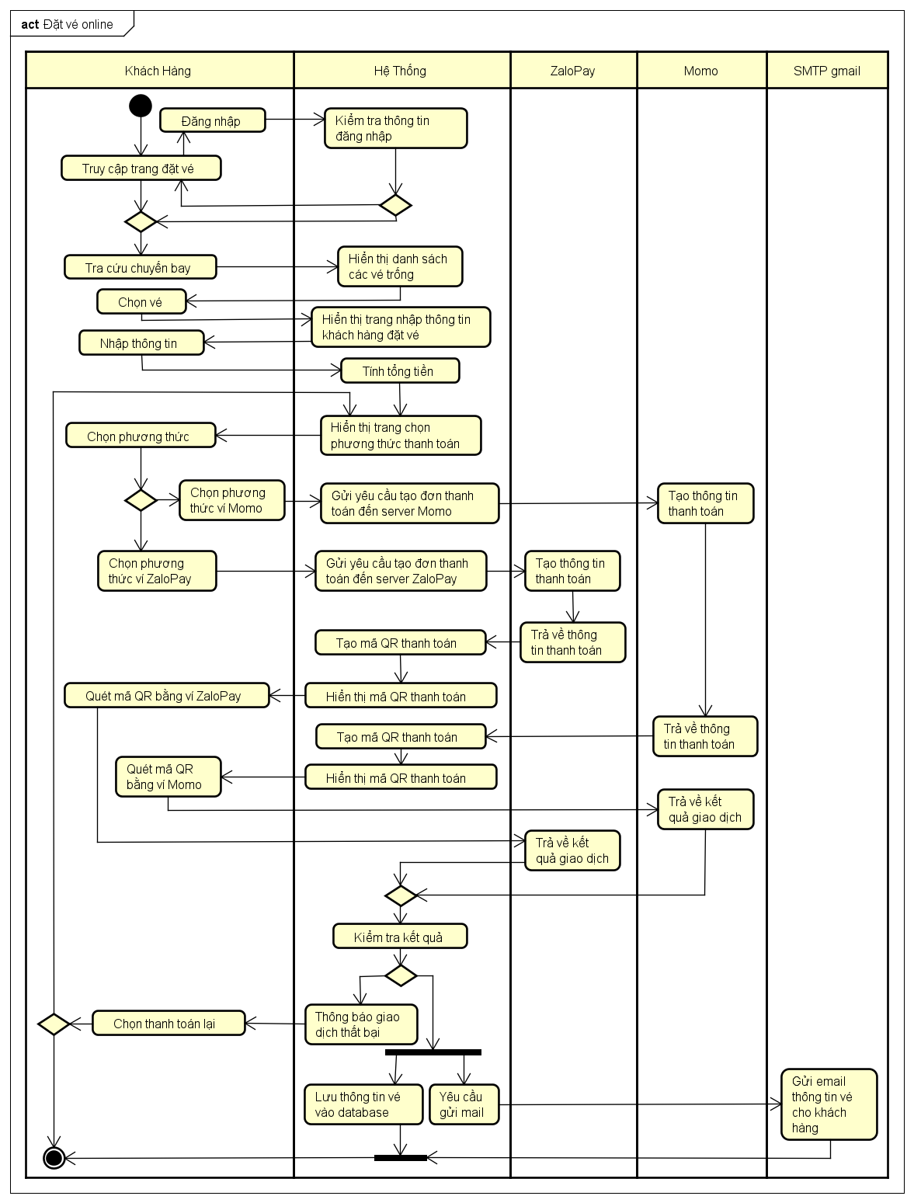

Hình 2.2.1. Sơ đồ hoạt động đặt vé online

* + 1. **Tra cứu**

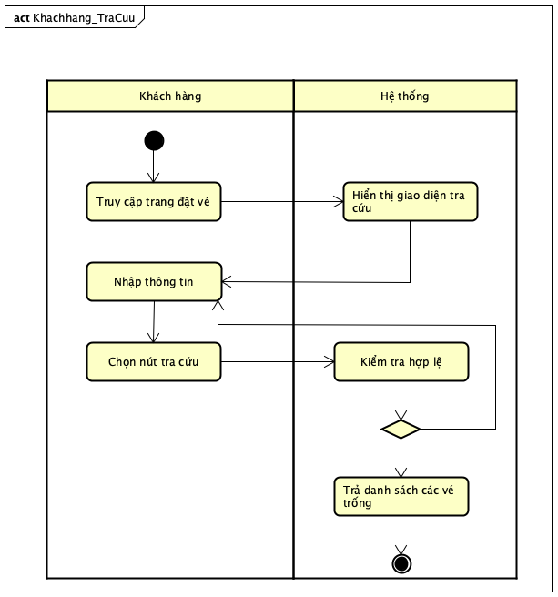

Hình 2.2.2. Sơ đồ hoạt động tra cứu

* + 1. **Lập lịch chuyến bay**

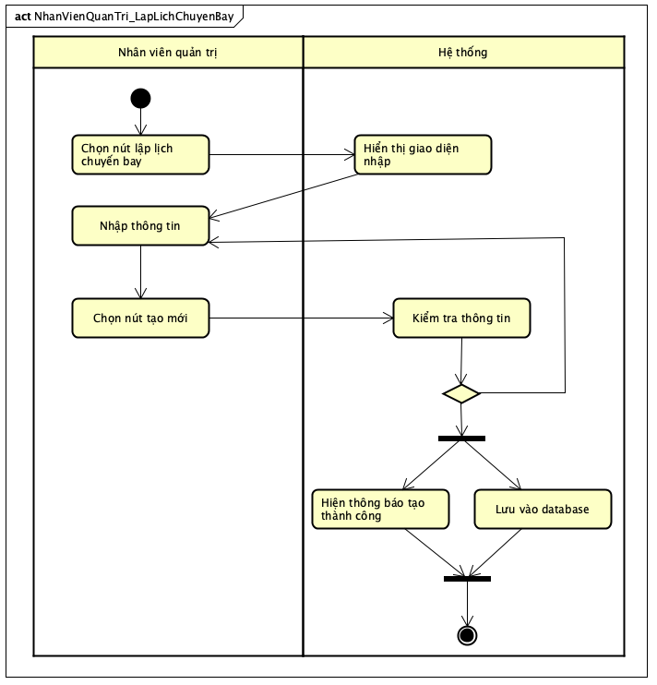

Hình 2.2.3. Sơ đồ hoạt động lập lịch chuyến bay

* + 1. **Thay đổi quy định**

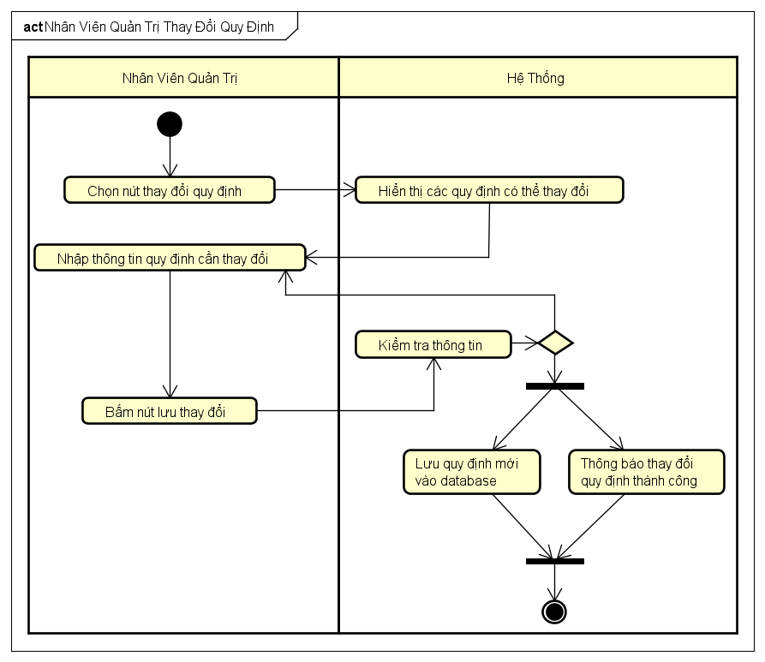

Hình 2.2.4. Sơ đồ hoạt động thay đổi quy định

## Sơ đồ tuần tự

* + 1. **Đặt vé online**

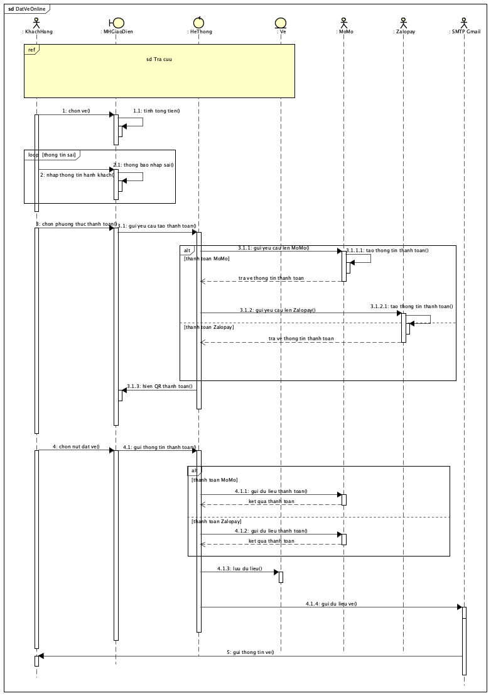

Hình 2.3.1. Sơ đồ tuần tự đặt vé online

* + 1. **Tra cứu**

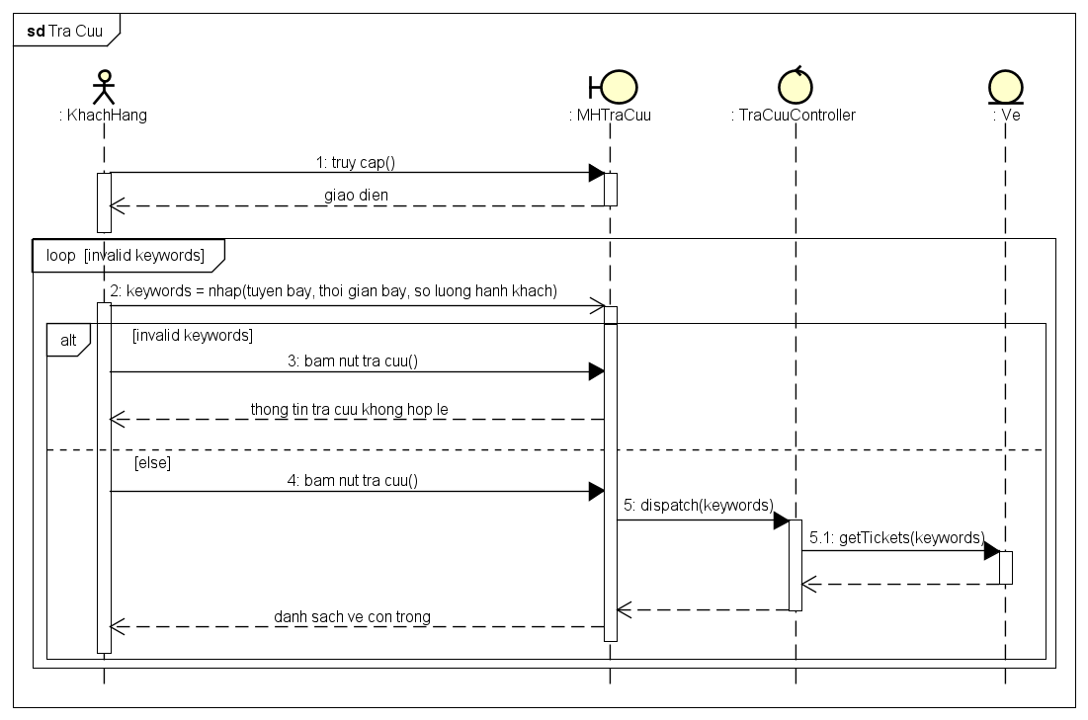

Hình 2.3.2. Sơ đồ tuần tự tra cứu

* + 1. **Lập lịch chuyến bay**

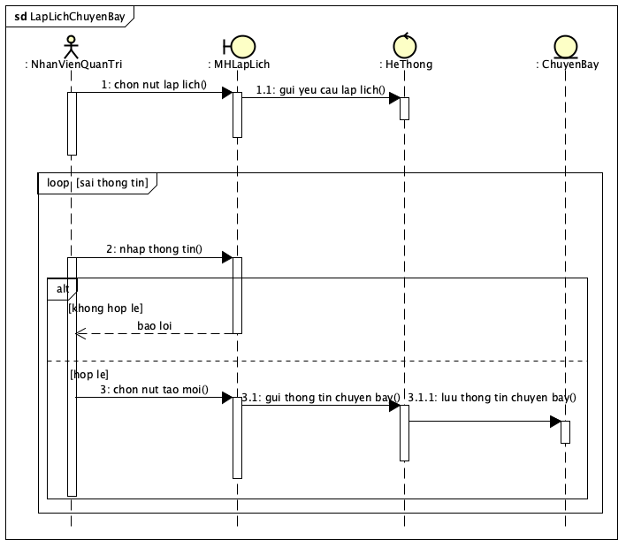

Hình 2.3.3. Sơ đồ tuần tự lập lịch chuyến bay

* + 1. **Thay đổi quy định**

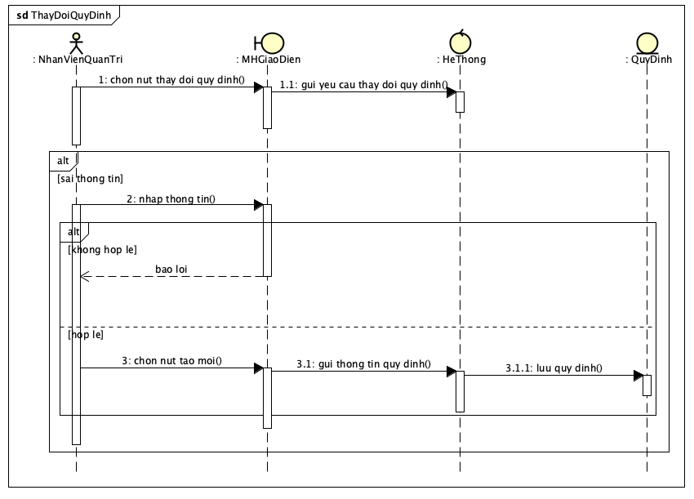Hình 2.3.4. Sơ đồ tuần tự thay đổi quy định

## Lược đồ cơ sở dữ liệu quan hệ

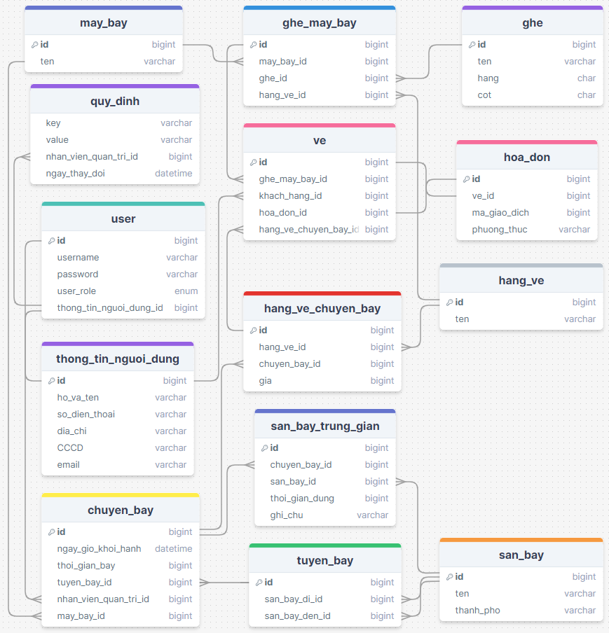

Bảng 2.4. Lược đồ cơ sở dữ liệu quan hệ

## Thiết kế giao diện và thiết kế xử lý

* + 1. **Tra cứu**

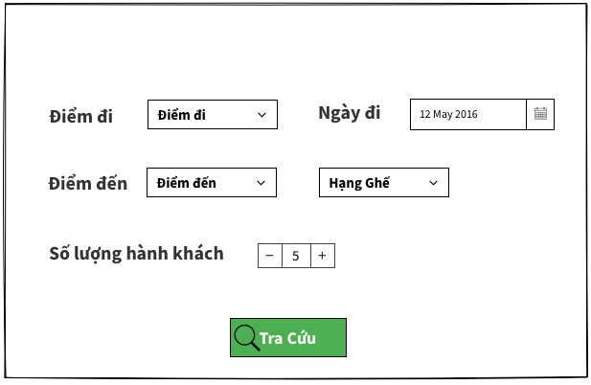

Hình 2.5.1. Giao diện tra cứu

| **STT** | **Tên xử lý** | **Điều kiện gọi** | **Ý nghĩa** |
| --- | --- | --- | --- |
| 1 | LoaiVeChange | Click vào radio button | Chọn vé khứ hồi/một chiều |
| 2 | DiemDiChange | Chọn điểm đi trong drop down list | Chọn điểm đi |
| 3 | DiemDenChange | Chọn điểm đến trong drop down list | Chọn điểm đến |
| 4 | NgayDiChange | Nhập ngày đi | Chọn ngày đi |
| 5 | btNumber | Click vào dấu cộng/trừ | Tăng/giảm số lượng hành khách |
| 6 | HangGheChange | Chọn hạng ghế trong drop down list | Thay đổi hạng ghế |
| 7 | btTraCuu | Click vào nút “Tra Cứu” | Submit form thực hiện tra cứu |

Bảng 2.5.1: Xử lý tra cứu

* + 1. **Đặt vé online**

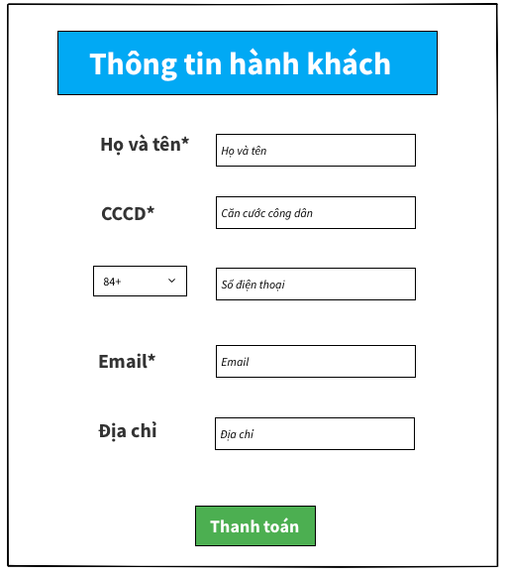

Hình 2.5.2. Giao diện đặt vé online

| **STT** | **Tên xử lý** | **Điều kiện gọi** | **Ý nghĩa** |
| --- | --- | --- | --- |
| 1 | txtName_Enter | Ấn phím Enter khi đang focus ở ô họ và tên | Submit form chuyển sang màn hình thanh toán |
| 2 | txtID_Enter | Ấn phím Enter khi đang focus ở ô CCCD |
| 3 | txtPhone_Enter | Ấn phím Enter khi đang focus ở ô sđt |
| 4 | txtEmail_Enter | Ấn phím Enter khi đang focus ở ô email |
| 5 | txtAddress_Enter | Ấn phím Enter khi đang focus ở ô địa chỉ |
| 6 | btNext | Click nút “Tiếp Tục” |

Bảng 2.5.2: Xử lý đặt vé online

* + 1. **Lập lịch chuyến bay**

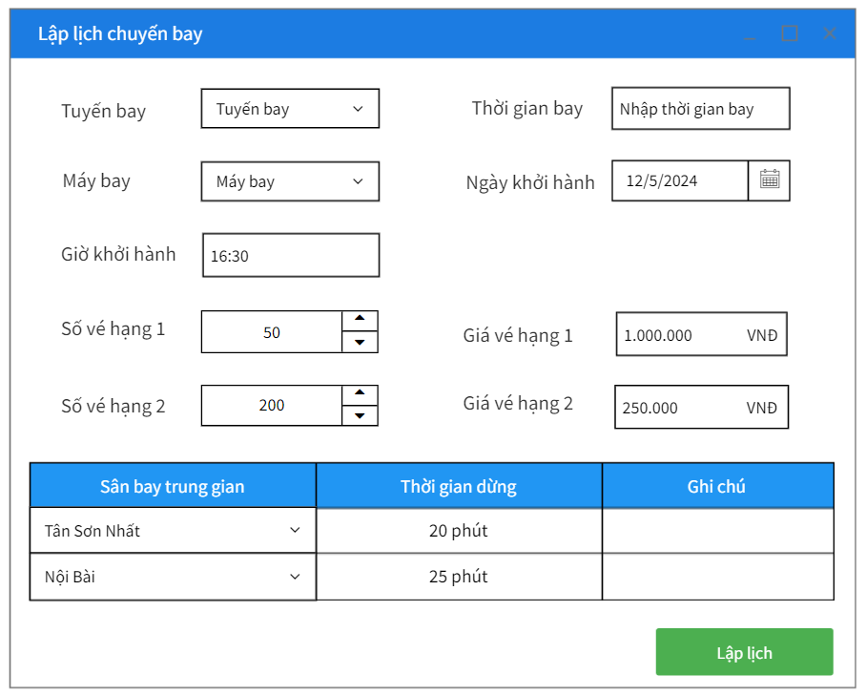

Hình 2.5.3. Giao diện lập lịch chuyến bay

| **STT** | **Tên xử lý** | **Điều kiện gọi** | **Ý nghĩa** |
| --- | --- | --- | --- |
| 1 | TuyenBayChange | Chọn tuyến bay trong drop down list | Chọn tuyến bay |
| 2 | MayBayChange | Chọn tên máy bay trong drop down list | Chọn máy bay |
| 3 | txtFlightDur_Enter | Ấn phím Enter khi đang focus ở ô thời gian bay | Nhập thời gian bay |
| 4 | txtStartDate_Enter | Ấn phím Enter khi đang focus ở ô ngày khởi hành | Nhập ngày khởi hành |
| 5 | txtStartTime_Enter | Ấn phím Enter khi đang focus ở ô giờ khởi hành | Nhập giờ khởi hành |
| 6 | SoVe_Change | Click vào dấu cộng/trừ | Tăng/giảm số lượng vé |
| 7 | txtGiaVe_Enter | Ấn phím Enter khi đang focus ở ô giá vé | Nhập giá vé cho chuyến bay |
| 8 | SanBayTGChange | Chọn sân bay trong drop down list | Chọn sân bay trung gian |
| 9 | txtStopTime_Enter | Ấn phím Enter khi đang focus ở ô thời gian dừng | Nhập thời gian dừng |
| 10 | btNew_Click | Click nút “Lập Lịch” | Submit form thực hiện lưu thông tin |

Bảng 2.5.3: Xử lý lập lịch chuyến bay

* + 1. **Thay đổi quy định**

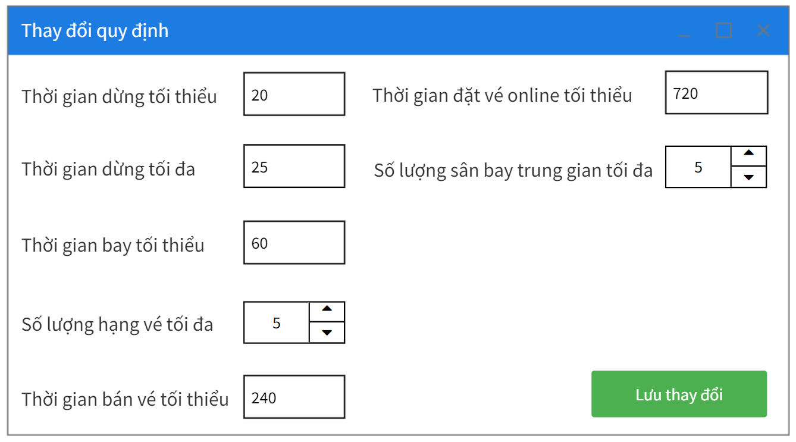

Hình 2.5.4. Giao diện thay đổi quy định

| **STT** | **Tên xử lý** | **Điều kiện gọi** | **Ý nghĩa** |
| --- | --- | --- | --- |
| 1 | txtMinSTime_Enter | Ấn phím Enter khi đang focus ở ô thời gian dừng tối thiểu | Nhập thời gian dừng tối thiểu |
| 2 | txtMaxSTime_Enter | Ấn phím Enter khi đang focus ở ô thời gian dừng tối đa | Nhập thời gian dừng tối đa |
| 3 | txtMinFlightDur_Enter | Ấn phím Enter khi đang focus ở ô thời gian bay tối thiểu | Nhập thời gian bay tối thiểu |
| 4 | HangVe_Change | Click vào dấu cộng/trừ | Tăng/giảm số lượng hạng vé |
| 5 | txtBookingTime_Enter | Ấn phím Enter khi đang focus ở ô thời gian đặt vé tối thiểu | Nhập thời gian đặt vé tối thiểu |
| 6 | SanBayTG_Change | Click vào dấu cộng/trừ | Tăng/giảm số lượng sân bay trung gian |
| 7 | btNew_Click | Click nút “Lưu Thay Đổi” | Submit form thực hiện lưu thông tin |

Bảng 2.5.4: Xử lý thay đổi quy định

# HỆ THỐNG QUẢN LÝ CHUYẾN BAY

## Kết quả đạt được của đề tài

Hệ thống cho phép khách hàng đặt vé online thông qua website

Admin có quyền thêm, sửa, xoá tuyến bay

## Các chức năng hệ thống

### Chức năng tra cứu

Cho phép người dùng tra cứu theo chuyến bay và thời gian bay

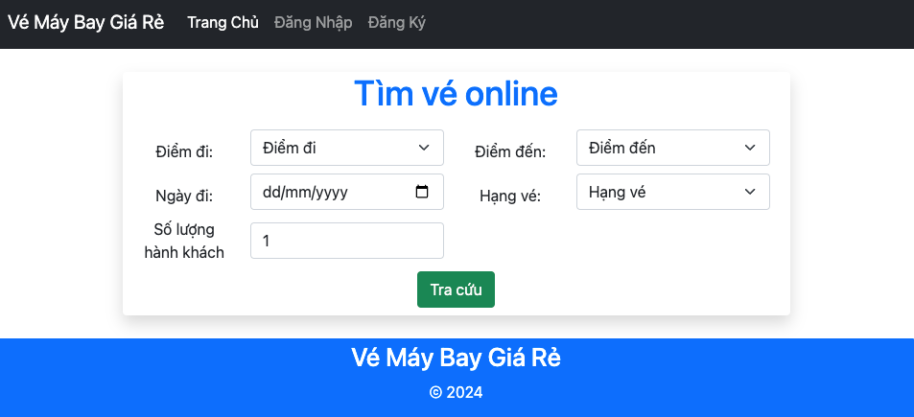

Hình 3.2.1: Chức năng tra cứu (chụp từ kết quả hệ thống)

### Chức năng đặt vé online

Người dùng nhập thông tin cá nhân, lựa chọn ghế và tiến hành thanh toán

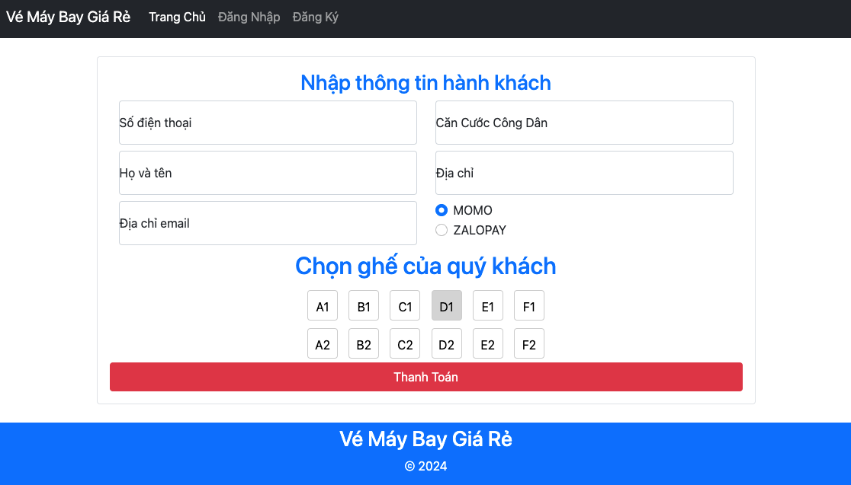

Hình 3.2.2: Chức năng đặt vé online (chụp từ kết quả hệ thống)

### Chức năng lập lịch chuyến bay

Cho phép lập lịch chuyến bay, thêm thời gian bay, số hạng vé và sân bay trung gianHình 3.2.3: Chức năng lập lịch chuyến bay (chụp từ kết quả hệ thống)

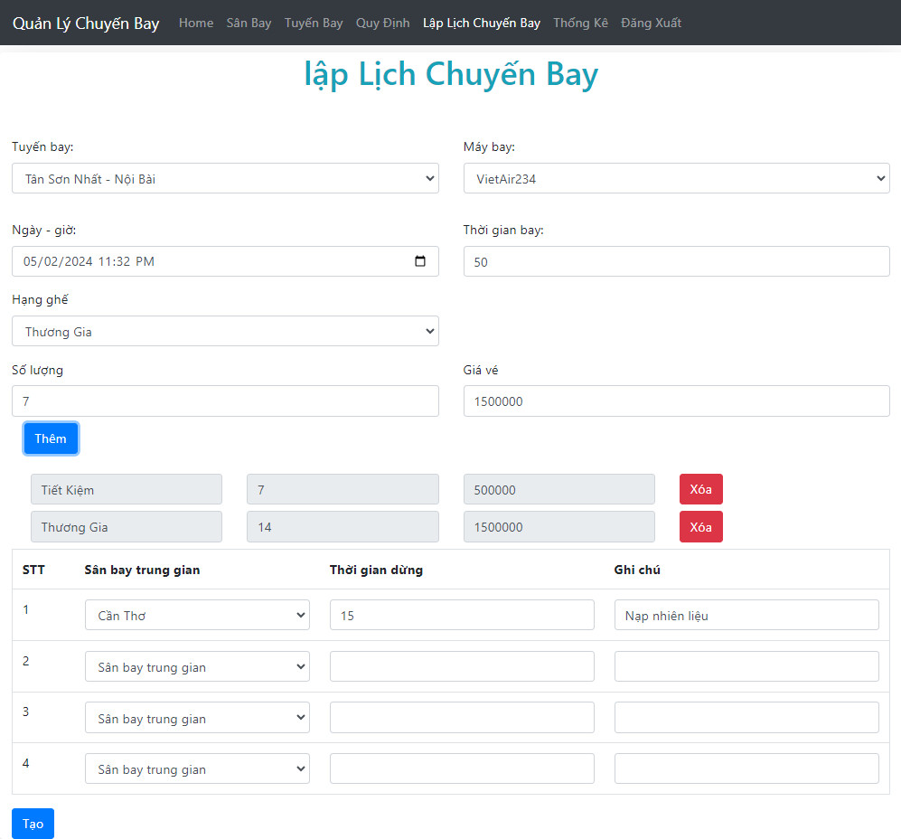

### Chức năng thay đổi quy định

Người quản trị được phép thay đổi quy định

* Thay đổi số lượng sân bay, thời gian bay tối thiểu, số sân bay trung gian tối đa, thới gian dừng tối thiểu và tối đa tại các sân bay trung gian.
* Thay đối số lượng hạng vé, bảng đơn giá vé.
* Thay đổi thời gian bán vé và đặt vé.

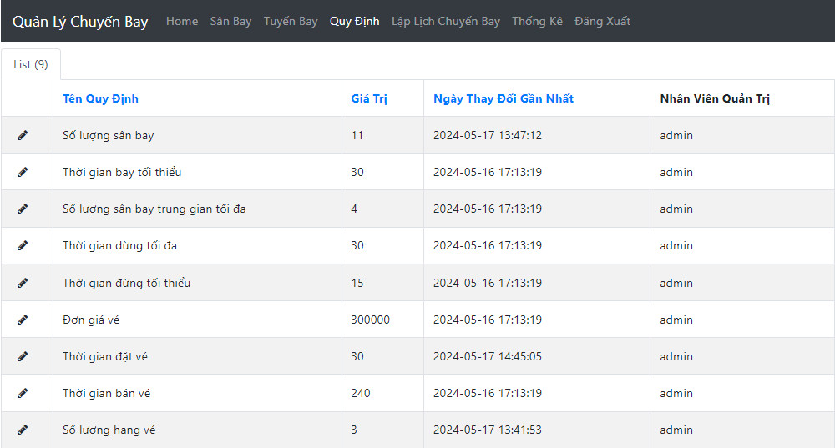

Hình 3.2.4: Chức năng thay đổi quy định (chụp từ kết quả hệ thống)

### Chức năng thống kê báo cáo

Thống kê báo cáo về doanh thu từng tháng được chọn cho từng tuyến bay.

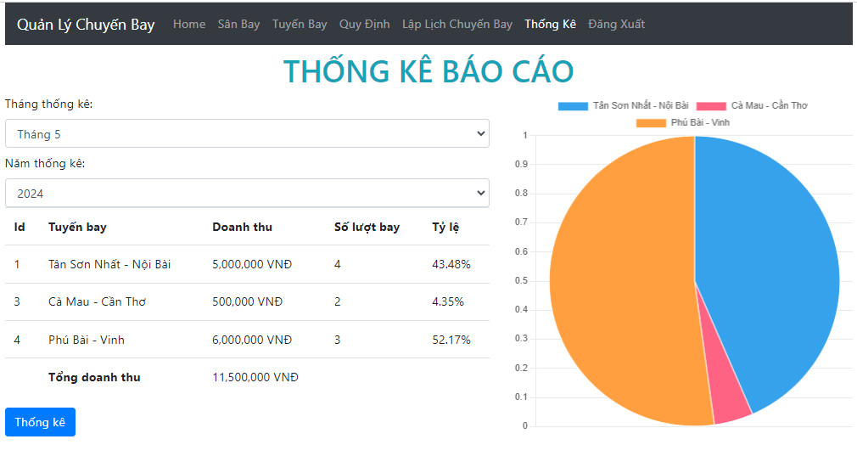

Hình 3.2.5: Chức năng thống kê báo cáo (chụp từ kết quả hệ thống)